附件1
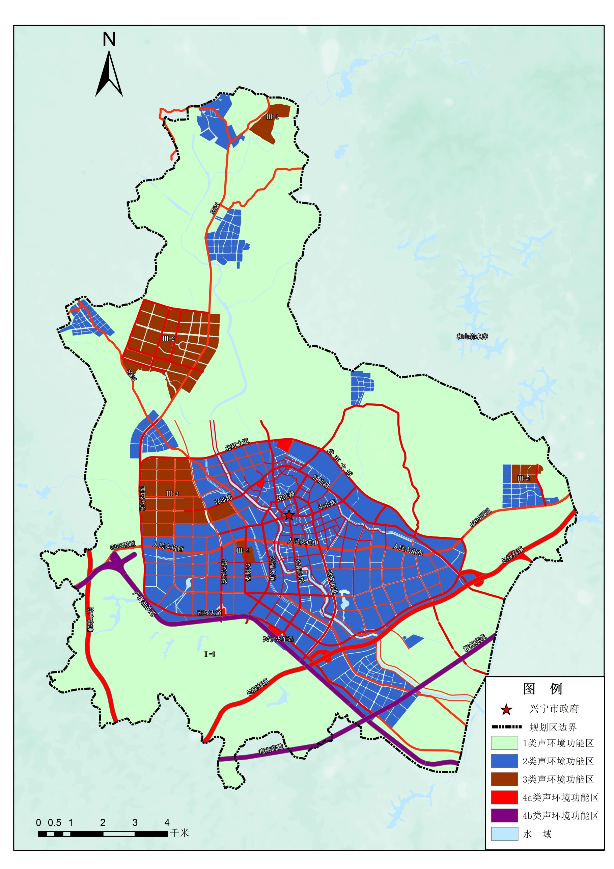
兴宁市声环境功能区划图

